PARTIE 1 : Description du besoin
Cette base doit permettre de gérer les produits, les clients, les commandes, et les paiements. La boutique souhaite disposer d'un système pour stocker des informations sur les chaussures (taille, couleur, marque, etc.), les clients (nom, adresse, etc.), ainsi que les commandes et paiements associés.

PARTIE 2 : Conception et création
- Modèle conceptuel et schéma relationnel :
Tables :
    - Produits : contient les informations sur les chaussures (id_produit, nom, marque, taille, couleur, prix, stock).
    - Clients : contient les informations sur les clients (id_client, nom, adresse, email, téléphone).
    - Commandes : pour enregistrer chaque commande (id_commande, date_commande, id_client).
    - Ligne_Commande : pour enregistrer les détails de chaque commande (id_ligne, id_commande, id_produit, quantité).
    - Paiements : pour les informations de paiement (id_paiement, id_commande, montant, date_paiement, méthode_paiement).

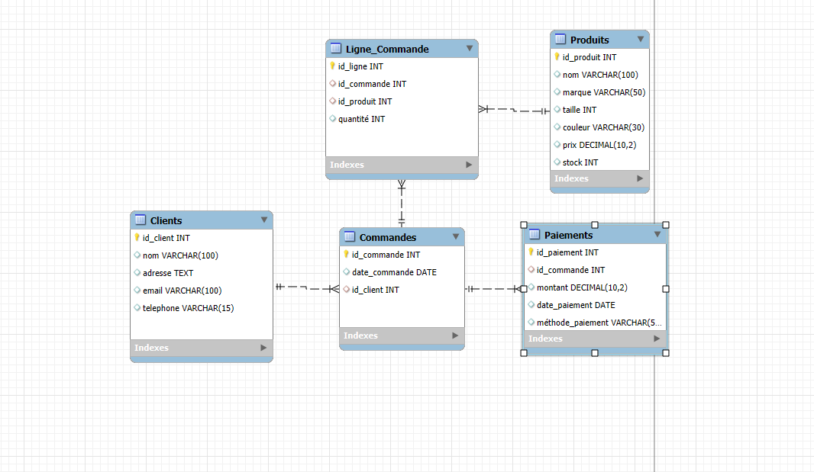
- IMPORTATION WORKBENCH
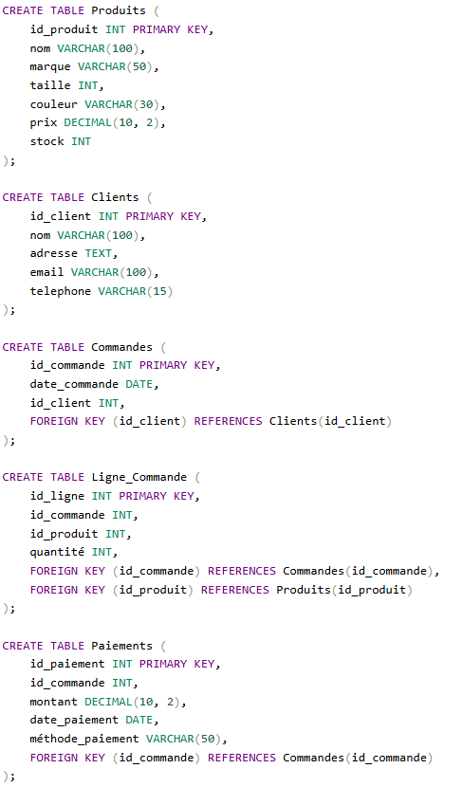

- Dictionnaire de données :
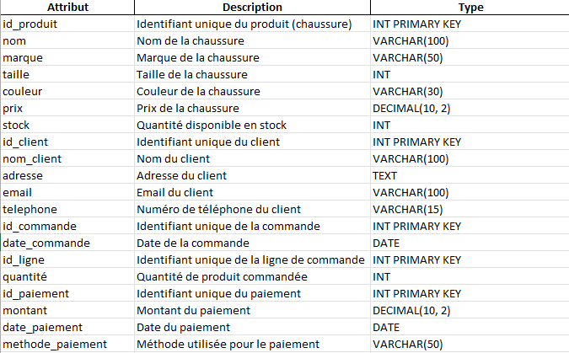
- Implantation
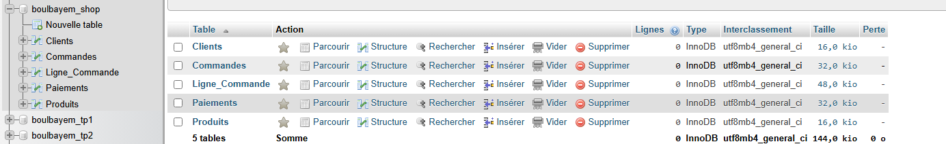

- Alimentation de la bdd
Tables Produits :
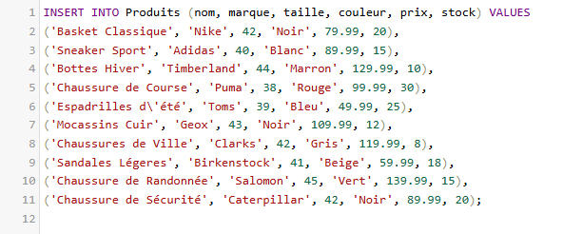
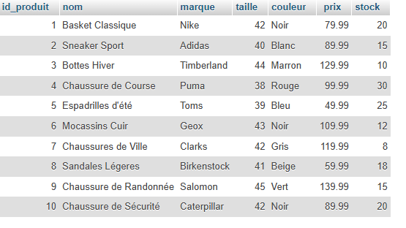

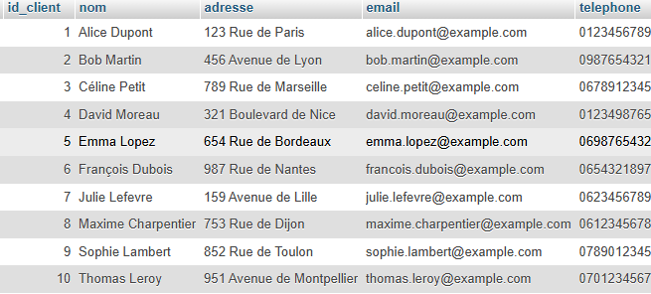
Tables clients : 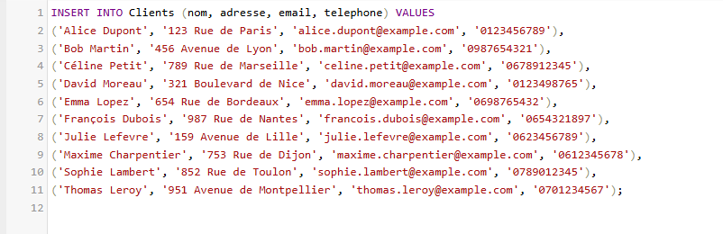

Tables commandes :
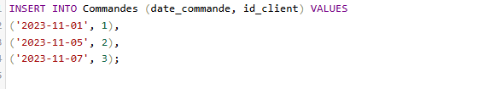
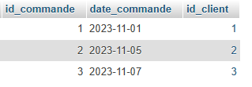
Tables Ligne_commande :
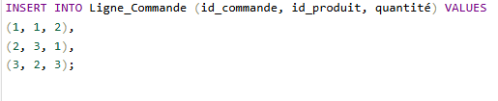
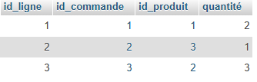
Tables Paiements:
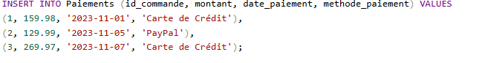
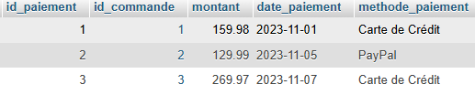

PARTIE 3: Manipulation des données
- Mettre à jour le stock d’un produit
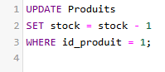
Avant
Après
- Changer l’adresse d’un client :
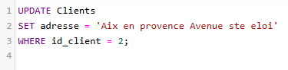
Avant
Après
- Modifier le montant d’un paiement :
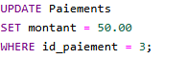
Avant
Après

PARTIE 4 : Interrogation des données :
- Quels sont les produits disponibles en stock ?
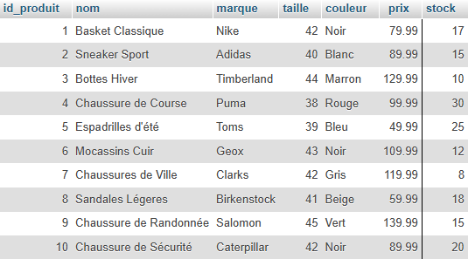
Réponse :

- Afficher les informations de clients :
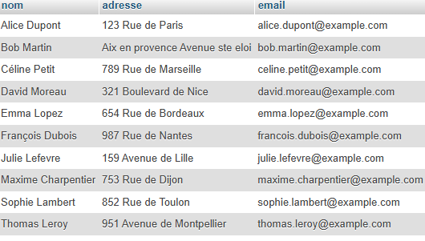
Reponse :

- Quels sont les produits de la marque "Nike" ?
Réponse :
- Affichez les produits en les triant par prix croissant.
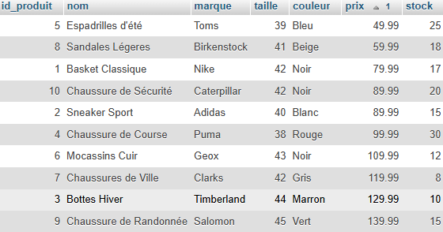
Réponse :

- Quels sont les clients qui n'ont jamais passé de commande ?
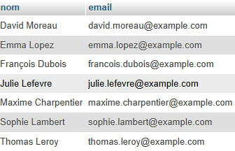
Réponse : 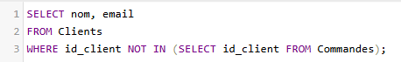

- Quels sont les produits dont le stock est inférieur à 10 unités ?
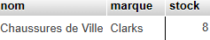
Réponse : 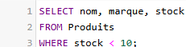

- Quel est le prix moyen des produits dans la boutique ?
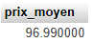
Réponse :

